Об утверждении регламентов государственных услуг в сфере жилищно-коммунального хозяйства
Утративший силу
Постановление Восточно-Казахстанского областного акимата от 22 сентября 2015 года № 247. Зарегистрировано Департаментом юстиции Восточно-Казахстанской области 26 октября 2015 года № 4196. Утратило силу - постановлением Восточно-Казахстанского областного акимата от 26 июня 2020 года № 214
Сноска. Утратило силу - постановлением Восточно-Казахстанского областного акимата от 26.06.2020 № 214 (вводится в действие по истечении десяти календарных дней после дня его первого официального опубликования).
Примечание РЦПИ.
В тексте документа сохранена пунктуация и орфография оригинала.
В соответствии с пунктом 2 статьи 27 Закона Республики Казахстан от 23 января 2001 года "О местном государственном управлении и самоуправлении в Республике Казахстан", статьей 16 Закона Республики Казахстан от 15 апреля 2013 года "О государственных услугах", приказом Министра национальной экономики Республики Казахстан от 9 апреля 2015 года № 319 "Об утверждении стандартов государственных услуг в сфере жилищно-коммунального хозяйства" (зарегистрированном в Реестре государственной регистрации нормативных правовых актов за номером 11015) Восточно-Казахстанский областной акимат ПОСТАНОВЛЯЕТ:
1. Утвердить прилагаемые:
1) регламент государственной услуги "Постановка на учет и очередность, а также принятие местными исполнительными органами решения о предоставлении жилища гражданам, нуждающимся в жилище из государственного жилищного фонда или жилище, арендованном местным исполнительным органом в частном жилищном фонде";
2) регламент государственной услуги "Выдача справки о наличии (отсутствии) в постоянном пользовании жилища из коммунального жилищного фонда или жилища, арендованного местным исполнительным органом в частном жилищном фонде, гражданам, нуждающимся в жилище из жилищного фонда государственного предприятия либо государственного учреждения".
2. Признать утратившими силу:
1) постановление Восточно-Казахстанского областного акимата "Об утверждении регламента государственной услуги "Постановка на учет и очередность, а также принятие местными исполнительными органами решения о предоставлении жилища гражданам, нуждающимся в жилище из государственного жилищного фонда или жилище, арендованном местным исполнительным органом в частном жилищном фонде" от 17 апреля 2014 года № 111 (зарегистрированное в Реестре государственной регистрации нормативных правовых актов за номером 3355, опубликованное в газетах "Дидар" от 18 июня 2014 года № 68 (17005), "Рудный Алтай" от 17 июня 2014 года № 68 (19515).
2) постановление Восточно-Казахстанского областного акимата "О внесении дополнений в постановление Восточно-Казахстанского областного акимата от 17 апреля 2014 года № 111 "Об утверждении регламента государственной услуги "Постановка на учет и очередность, а также принятие местными исполнительными органами решения о предоставлении жилища гражданам, нуждающимся в жилище из государственного жилищного фонда или жилище, арендованном местным исполнительным органом в частном жилищном фонде" от 6 октября 2014 года № 267 (зарегистрированное в Реестре государственной регистрации нормативных правовых актов за номером 3528, опубликованное в газетах "Дидар" от 6 декабря 2014 года № 142 (17079), "Рудный Алтай" от 8 декабря 2014 года № 142 (19589).
3. Настоящее постановление вводится в действие по истечении десяти календарных дней после дня его первого официального опубликования.
Аким  Восточно-Казахстанской области | Д. Ахметов
Утвержден постановлением
Восточно-Казахстанского
областного акимата
от "22" сентября 2015 года
№ 247
Регламент
государственной услуги "Постановка на учет и очередность, а также принятие местными исполнительными органами решения о предоставлении жилища гражданам, нуждающимся в жилище из государственного жилищного фонда или жилище, арендованном местным исполнительным органом в частном жилищном фонде"
Сноска. Регламент - в редакции постановления Восточно-Казахстанского областного акимата от 05.07.2016 № 200 (вводится в действие по истечении десяти календарных дней после дня его первого официального опубликования).
1. Общие положения
1. Государственная услуга "Постановка на учет и очередность, а также принятие местными исполнительными органами решения о предоставлении жилища гражданам, нуждающимся в жилище из государственного жилищного фонда или жилище, арендованном местным исполнительным органом в частном жилищном фонде" (далее – государственная услуга) оказывается структурными подразделениями местных исполнительных органов районов и городов областного значения, осуществляющих функции в сфере жилищных отношений (далее – услугодатель).
Прием заявлений и выдача результатов оказания государственной услуги осуществляются через:
1) некоммерческое акционерное общество "Государственная корпорация "Правительство для граждан" (далее – Государственная корпорация);
2) веб-портал "электронного правительства": www.egov.kz (далее – портал).
2. Форма оказания государственной услуги: электронная (частично автоматизированная) и (или) бумажная.
3. Результат оказания государственной услуги - уведомление о постановке на учет с указанием порядкового номера очереди (далее - уведомление) либо мотивированный ответ об отказе в оказании государственной услуги в случаях и по основаниям, предусмотренным пунктом 10 стандарта государственной услуги "Постановка на учет и очередность, а также принятие местными исполнительными органами решения о предоставлении жилища гражданам, нуждающимся в жилище из государственного жилищного фонда или жилище, арендованном местным исполнительным органом в частном жилищном фонде", утвержденного приказом Министра национальной экономики Республики Казахстан от 9 апреля 2015 года № 319 (далее – Стандарт).
Форма предоставления результата оказания государственной услуги: электронная.
На портале результат оказания государственной услуги направляется в "личный кабинет" услугополучателя в форме электронного документа, подписанного электронной цифровой подписью (далее - ЭЦП) уполномоченного лица услугодателя.
2. Описание порядка действий структурных подразделений (работников) услугодателя в процессе оказания государственной услуги
4. Основанием для начала процедуры (действия) по оказанию государственной услуги является наличие заявления услугополучателя (либо его представителя по нотариально заверенной доверенности) по установленной форме согласно приложению 1 к Стандарту или запроса в форме электронного документа, удостоверенного ЭЦП услугополучателя.
5. Содержание процедур (действий), необходимых для оказания государственной услуги, длительность выполнения:
действие 1 - прием и регистрация документов услугополучателя (либо его представителя по нотариально заверенной доверенности) сотрудником канцелярии услугодателя, передача документов руководителю услугодателя. Длительность выполнения – не более 20 (двадцати) минут;
действие 2 - рассмотрение руководителем услугодателя документов услугополучателя и передача их специалисту услугодателя на исполнение. Длительность выполнения – не более 30 (тридцати) минут;
действие 3 – рассмотрение специалистом услугодателя документов услугополучателя, на соответствие предъявляемым требованиям, предусмотренным пунктом 9 Стандарта, и подготовка уведомления, либо мотивированного ответа об отказе в оказании государственной услуги в случаях и по основаниям, предусмотренным пунктом 10 Стандарта. Длительность выполнения – не более 25 (двадцати пяти) календарных дней;
действие 4 – подписание руководителем услугодателя уведомления, либо мотивированного ответа об отказе в оказании государственной услуги. Длительность выполнения – не более 20 (двадцати) минут;
действие 5 – канцелярия услугодателя передает подписанное руководителем услугодателя уведомление, либо мотивированный ответ об отказе в оказании государственной услуги курьеру Государственной корпорации. Длительность выполнения – не более 1 (одного) календарного дня.
Срок оказания государственной услуги со дня сдачи пакета документов в Государственную корпорацию, а также при обращении на портал – 30 (тридцать) календарных дней.
6. Результатом процедуры (действия) по оказанию государственной услуги по действию 1, указанному в пункте 5 настоящего Регламента, является регистрация документов. Зарегистрированные документы являются основанием для начала выполнения действия 2, указанного в пункте 5 настоящего Регламента.
Результатом действия 2, указанного в пункте 5 настоящего Регламента, является документы с резолюцией об определении специалиста услугодателя, которые служат основанием для выполнения действия 3, указанного в пункте 5 настоящего Регламента.
Результатом по действию 3, указанному в пункте 5 настоящего Регламента, является подготовка уведомления, либо мотивированного ответа об отказе в оказании государственной услуги, который служит основанием для выполнения действия 4, указанного в пункте 5 настоящего Регламента. Результатом по действию 4, указанному в пункте 5 настоящего Регламента является подписанное руководителем услугодателя уведомление, либо мотивированный ответ об отказе в оказании государственной услуги, который служит основанием для выполнения действия 5, указанного в пункте 5 настоящего Регламента.
Результатом по действию 5, указанному в пункте 5 настоящего Регламента, является передача подписанного руководителем услугодателя уведомления, либо мотивированного ответа об отказе в оказании государственной услуги курьеру Государственной корпорации.
3. Описание порядка взаимодействия структурных подразделений (работников) услугодателя в процессе оказания государственной услуги
7. Перечень структурных подразделений (работников) услугодателя, которые участвуют в процессе оказания государственной услуги:
1) сотрудник канцелярии услугодателя;
2) руководитель услугодателя;
3) специалист услугодателя.
8. Описание процедур (действий), необходимых для оказания государственной услуги:
1) прием и регистрация сотрудником канцелярии услугодателя документов услугополучателя, передача документов руководителю услугодателя. Длительность выполнения – не более 20 (двадцати) минут;
2) рассмотрение руководителем услугодателя документов, передача документов специалисту услугодателя. Длительность выполнения – не более 30 (тридцати) минут;
3) рассмотрение специалистом услугодателя документов на соответствие предъявляемым требованиям, предусмотренным пунктом 9 Стандарта, и подготовка уведомления либо мотивированного ответа об отказе в оказании государственной услуги в случаях и по основаниям, предусмотренным пунктом 10 Стандарта. Длительность выполнения – не более 25 (двадцати пяти) календарных дней;
4) подписание руководителем услугодателя уведомления, либо мотивированного ответа об отказе в оказании государственной услуги. Длительность выполнения – не более 20 (двадцати) минут;
5) передача подписанного руководителем услугодателя уведомления либо мотивированного ответа об отказе в оказании государственной услуги курьеру Государственной корпорации. Длительность выполнения – не более 1 (одного) календарного дня.
4. Описание порядка взаимодействия с Государственной корпорацией и (или) иными услугодателями, а также порядка использования информационных систем в процессе оказания государственной услуги
9. Услугополучатели для получения государственной услуги обращаются в Государственную корпорацию и представляют документы, предусмотренные пунктом 9 Стандарта.
Длительность обработки запроса услугополучателя – 20 (двадцать) минут.
Порядок подготовки и направления запроса услугодателю:
выбор оператором Государственной корпорации услуги, указанной в настоящем Регламенте, вывод на экран формы запроса для оказания услуги и ввод оператором Государственной корпорации данных услугополучателя;
заполнение оператором Государственной корпорации формы запроса в части отметки о наличии документов в бумажной форме и сканирование документов, предоставленных услугополучателем, прикрепление их к форме запроса и удостоверение посредством ЭЦП заполненной формы (введенных данных) запроса на оказание услуги;
направление электронного документа (запроса услугополучателя) удостоверенного (подписанного) ЭЦП оператора Государственной корпорации через шлюз "электронного правительства" (далее – ШЭП) в АРМ РШЭП;
получение услугополучателем через оператора Государственной корпорации результата услуги в форме электронного документа, сформированного АРМ РШЭП.
Структурные подразделения или должностные лица, уполномоченные направлять запрос услугодателя:
оператор Государственной корпорации.
Последовательность и сроки взаимодействия с Государственной корпорацией и (или) иными услугодателями, в том числе процедуры (действия) формирования и направления запросов услугодателей по вопросам оказания государственных услуг:
процесс 1 – ввод оператором Государственной корпорации в АРМ ИС Государственной корпорации логина и пароля (процесс авторизации) для оказания услуги;
процесс 2 – выбор оператором Государственной корпорации услуги, указанной в настоящем Регламенте, вывод на экран формы запроса для оказания услуги и ввод оператором Государственной корпорации данных услугополучателя, а также данных по доверенности представителя услугополучателя (при нотариально удостоверенной доверенности, при ином удостоверении доверенности - данные доверенности не заполняются);
процесс 3 – направление запроса через ШЭП в ГБД ФЛ о данных услугополучателя, а также в ЕНИС – о данных доверенности представителя услугополучателя;
условие 1 – проверка наличия данных услугополучателя в ГБД ФЛ, данных доверенности в ЕНИС;
процесс 4 – формирование сообщения о невозможности получения данных в связи с отсутствием данных услугополучателя в ГБД ФЛ, данных доверенности в ЕНИС;
процесс 5 – заполнение оператором Государственной корпорации формы запроса в части отметки о наличии документов в бумажной форме и сканирование документов, предоставленных услугополучателем, прикрепление их к форме запроса и удостоверение посредством ЭЦП заполненной формы (введенных данных) запроса на оказание услуги;
процесс 6 - направление электронного документа (запроса услугополучателя) удостоверенного (подписанного) ЭЦП оператора Государственной корпорации через ШЭП в АРМ РШЭП;
процесс 7 – регистрация электронного документа в АРМ РШЭП;
условие 2 – проверка (обработка) услугодателем соответствия приложенных услугополучателем документов, указанных в пункте 9 Стандарта, и основаниям для оказания услуги;
процесс 8 - формирование сообщения об отказе в запрашиваемой услуге в связи с имеющимися нарушениями в документах услугополучателя;
процесс 9 – получение услугополучателем через оператора Государственной корпорации результата оказания государственной услуги (уведомление в форме электронного документа), сформированного АРМ РШЭП.
10. Процесс получения результата оказания государственной услуги через Государственную корпорацию:
1) услугополучатель обращается в Государственную корпорацию с документами, указанными в пункте 9 Стандарта. При подаче услугополучателем всех необходимых документов – выдается расписка о приеме соответствующих документов. В случае предоставления услугополучателем неполного пакета документов согласно перечню, предусмотренному пунктом 9 Стандарта государственной услуги, и (или) документов с истекшим сроком действия работник Государственной корпорации выдает расписку об отказе в приеме документов по форме согласно приложению 3 к Стандарту. Длительность обработки запроса услугополучателя – 20 (двадцать) минут;
Сноска. Пункт 10 с изменением, внесенным постановлением Восточно-Казахстанского областного акимата от 12.04.2017 № 93 (вводится в действие по истечении десяти календарных дней после дня его первого официального опубликования).
Получение результата оказания государственной услуги осуществляется в порядке "электронной очереди", без предварительной записи и ускоренного обслуживания.
При желании услугополучателя возможно "бронирование" электронной очереди посредством портала.
11. Порядок обращения и последовательности процедур (действий) услугодателя и услугополучателя при оказании государственной услуги через портал указан в диаграмме функционального взаимодействия информационных систем, задействованных в оказании государственной услуги, согласно приложению 1 к настоящему Регламенту:
услугополучатель осуществляет регистрацию на портале с помощью индивидуального идентификационного номера (далее – ИИН) и пароля (осуществляется для незарегистрированных потребителей на ПЭП);
процесс 1 – ввод услугополучателем ИИН и пароля (процесс авторизации) на портале для получения услуги;
условие 1 – проверка на портале подлинности данных о зарегистрированном услугополучателе через ИИН и пароль;
процесс 2 – формирование порталом сообщения об отказе в авторизации в связи с имеющимися нарушениями в данных услугополучателя;
процесс 3 – выбор услугополучателем услуги, указанной в настоящем Регламенте, вывод на экран формы запроса для оказания услуги и заполнение потребителем формы (ввод данных) с учетом ее структуры и форматных требований, прикрепление к форме запроса необходимых копий документов в электронном виде, указанных в пункте 9 Стандарта, а также выбор услугополучателем регистрационного свидетельства ЭЦП для удостоверения (подписания) запроса;
условие 2 – проверка на портале срока действия регистрационного свидетельства ЭЦП и отсутствия в списке отозванных (аннулированных) регистрационных свидетельств, а также соответствия идентификационных данных (между ИИН указанным в запросе, и ИИН указанным в регистрационном свидетельстве ЭЦП);
процесс 4 – формирование сообщения об отказе в запрашиваемой услуге в связи с не подтверждением подлинности ЭЦП услугополучателя;
процесс 5 – удостоверение запроса для оказания услуги посредством ЭЦП услугополучателя и направление электронного документа (запроса) через ШЭП в АРМ РШЭП для обработки услугодателем;
процесс 6 – регистрация электронного документа в АРМ РШЭП;
условие 3 – проверка (обработка) услугодателем соответствия приложенных услугополучателем документов, указанных в пункте 9 Стандарта и основаниям для оказания услуги;
процесс 7 – формирование сообщения об отказе в запрашиваемой услуге в связи с имеющимися нарушениями в документах услугополучателя;
процесс 8 – получение услугополучателем результата услуги в форме электронного документа, сформированного АРМ РШЭП. Электронный документ формируется с использованием ЭЦП уполномоченного лица услугодателя.
12. Подробное описание последовательности процедур (действий), взаимодействий структурных подразделений (работников) услугодателя в процессе оказания государственной услуги, а также описание порядка взаимодействия с иными услугодателями и (или) Государственной корпорацией и порядка использования информационных систем в процессе оказания государственной услуги отражается в справочнике бизнес-процессов оказания государственной услуги согласно приложению 2 к настоящему Регламенту. Справочник бизнес-процессов оказания государственной услуги размещается на веб-портале "электронного правительства", интернет-ресурсе услугодателя.
Примечание:
Расшифровка аббревиатур:
АРМ – автоматизированное рабочее место
ИС – информационная система
ЕНИС – единая нотариальная информационная система
ГБД ФЛ – государственная база данных "Физические лица"
РШЭП – региональный шлюз "электронного правительства"
Приложение 1
к регламенту государственной
услуги "Постановка на учет и
очередность, а также принятие
местными исполнительными
органами решения о
предоставлении жилища
гражданам, нуждающимся в
жилище из государственного
жилищного фонда или жилище,
арендованном местным
исполнительным органом в
частном жилищном фонде"
Диаграмма функционального взаимодействия информационных систем, задействованных в оказании государственной услуги через портал

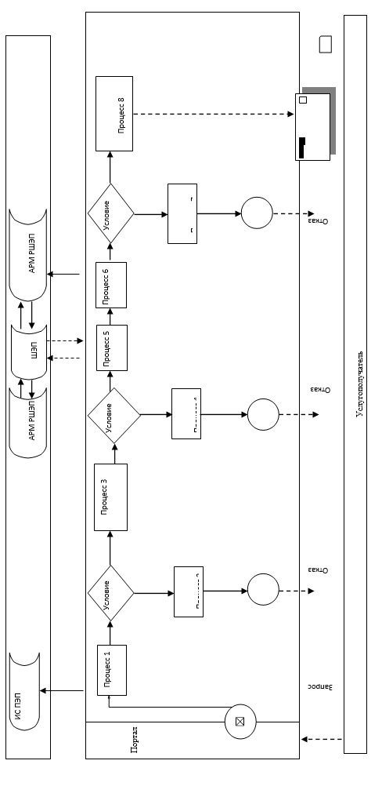

Условные обозначения:

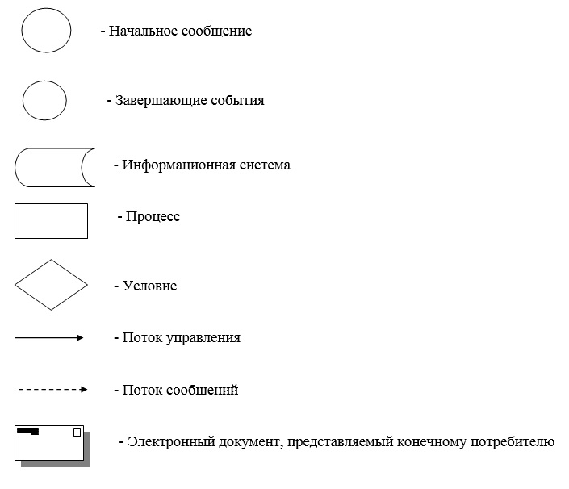

Приложение 2
к регламенту государственной
услуги
"Постановка на учет и
очередность, а также принятие
местными исполнительными органами решения о
предоставлении жилища
гражданам, нуждающимся в
жилище из государственного
жилищного фонда или жилище,
арендованном местным
исполнительным органом в
частном жилищном фонде"
Справочник бизнес-процессов оказания государственной услуги
1) при оказании государственной услуги через Государственную корпорацию

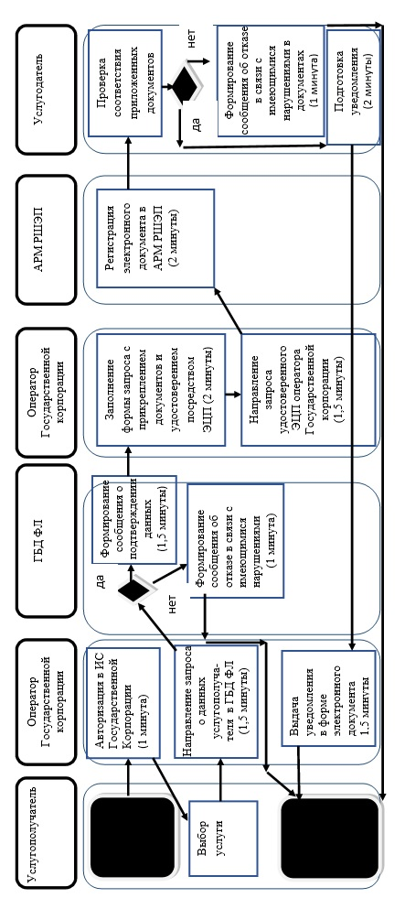

2) при оказании государственной услуги через портал

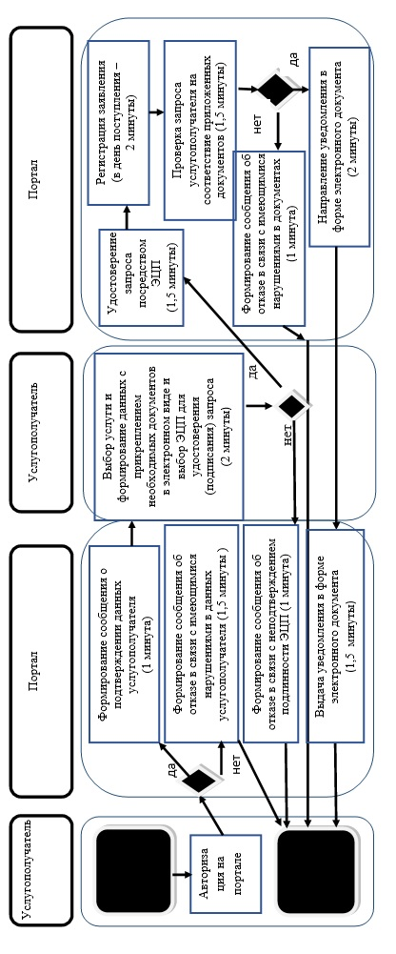

Условные обозначения:

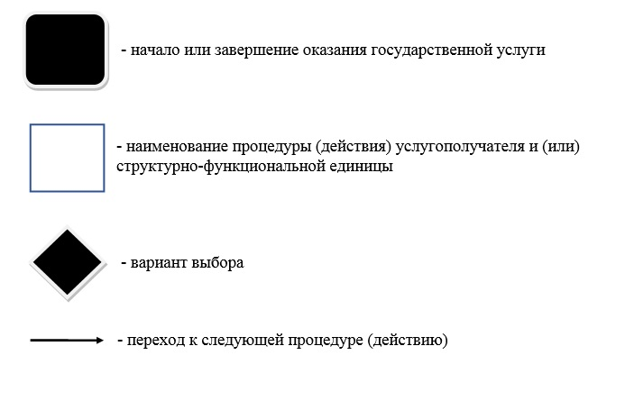

Утвержден постановлением
Восточно-Казахстанского
областного акимата
от "22" сентября 2015 года
№ 247
Регламент государственной услуги "Выдача справки о наличии (отсутствии) в постоянном пользовании жилища из коммунального жилищного фонда или жилища, арендованного местным исполнительным органом в частном жилищном фонде, гражданам, нуждающимся в жилище из жилищного фонда государственного предприятия либо государственного учреждения"
1.Общие положения
1. Государственная услуга "Выдача справки о наличии (отсутствии) в постоянном пользовании жилища из коммунального жилищного фонда или жилища, арендованного местным исполнительным органом в частном жилищном фонде, гражданам, нуждающимся в жилище из жилищного фонда государственного предприятия либо государственного учреждения" (далее – государственная услуга) оказывается соответствующими структурными подразделениями местных исполнительных органов районов и городов областного значения, осуществляющих функции в сфере жилищных отношений (далее – услугодатель).
Прием заявлений и выдача результатов оказания государственной услуги осуществляется через канцелярию услугодателя.
2. Форма оказания государственной услуги: бумажная.
3. Результат оказания государственной услуги – выдача справки о наличии (отсутствии) в постоянном пользовании жилища из коммунального жилищного фонда или жилища, арендованного местным исполнительным органом в частном жилищном фонде, гражданам, нуждающимся в жилище из жилищного фонда государственного предприятия либо государственного учреждения.
Форма предоставления результата оказания государственной услуги: бумажная.
2. Описание порядка действий структурных подразделений
(работников) услугодателя в процессе оказания государственной услуги
4. Основанием для начала процедуры (действия) по оказанию государственной услуги является наличие документов услугополучателя (либо его представителя по доверенности), предусмотренных пунктом 9 стандарта государственной услуги "Выдача справки о наличии (отсутствии) в постоянном пользовании жилища из коммунального жилищного фонда или жилища, арендованного местным исполнительным органом в частном жилищном фонде, гражданам, нуждающимся в жилище из жилищного фонда государственного предприятия либо государственного учреждения", утвержденного приказом Министра национальной экономики Республики Казахстан от 9 апреля 2015 года № 319 (далее – Стандарт).
5. Содержание процедур (действий), необходимых для оказания государственной услуги, длительность выполнения:
действие 1 - прием и регистрация документов услугополучателя (либо его представителя по доверенности) сотрудником канцелярии услугодателя, передача документов руководителю услугодателя. Длительность выполнения – 20 ( двадцать) минут;
действие 2 - рассмотрение руководителем услугодателя документов услугополучателя и передача их специалисту услугодателя на исполнение. Длительность выполнения – 30 (тридцать) минут;
действие 3 – рассмотрение специалистом услугодателя документов услугополучателя на соответствие предъявляемым требованиям, предусмотренным пунктом 9 Стандарта, и подготовка справки. Длительность выполнения – 10 (десять) рабочих дней;
действие 4 – подписание руководителем услугодателя справки. Длительность выполнения – 20 (двадцать) минут;
действие 5 – канцелярия услугодателя выдает услугополучателю подписанную руководителем услугодателя справку. Длительность выполнения – 20 (двадцать) минут.
Срок оказания государственной услуги со дня сдачи пакета документов услугодателю – 10 (десять) рабочих дней.
6. Результатом процедуры (действия) по оказанию государственной услуги по действию 1, указанному в пункте 5 настоящего Регламента, является регистрация документов. Зарегистрированные документы являются основанием для начала выполнения действия 2, указанного в пункте 5 настоящего Регламента.
Результатом действия 2, указанного в пункте 5 настоящего Регламента, является документы с резолюцией об определении специалиста услугодателя, которые служат основанием для выполнения действия 3, указанного в пункте 5 настоящего Регламента.
Результатом по действию 3, указанному в пункте 5 настоящего Регламента, является подготовка справки, которая служит основанием для выполнения действия 4, указанного в пункте 5 настоящего Регламента.
Результатом по действию 4, указанному в пункте 5 настоящего Регламента является подписанная руководителем услугодателя справка, которая служит основанием для выполнения действия 5, указанного в пункте 5 настоящего Регламента.
Результатом по действию 5, указанному в пункте 5 настоящего Регламента, является выдача подписанной руководителем услугодателя справки услугополучателю.
3. Описание порядка взаимодействия структурных подразделений (работников) услугодателя в процессе оказания государственной услуги
7. Перечень структурных подразделений (работников) услугодателя, которые участвуют в процессе оказания государственной услуги:
1) сотрудник канцелярии услугодателя;
2) руководитель услугодателя;
3) специалист услугодателя.
8. Описание процедур (действий), необходимых для оказания государственной услуги:
1) услугополучатель обращается в канцелярию услугодателя с документами, предусмотренными в пункте 9 Стандарта. При сдачи необходимых документов услугополучателю выдается расписка о приеме соответствующих документов и документы передаются руководителю услугодателя. В случае предоставления услугополучателем неполного пакета документов согласно перечню, предусмотренному пунктом 9 Стандарта, и (или) документов с истекшим сроком действия сотрудник канцелярии отказывает в приеме заявления;
Сноска. Пункт 8 с изменением, внесенным постановлением Восточно-Казахстанского областного акимата от 12.04.2017 № 93 (вводится в действие по истечении десяти календарных дней после дня его первого официального опубликования).
2) рассмотрение руководителем услугодателя документов, передача документов специалисту услугодателя. Длительность выполнения – 30 (тридцать) минут;
3) рассмотрение специалистом услугодателя документов на соответствие предъявляемым требованиям, предусмотренным пунктом 9 Стандарта, и подготовка справки. Длительность выполнения – 10 (десять) рабочих дней;
4) подписание руководителем услугодателя справки. Длительность выполнения – 20 (двадцать) минут;
5) выдача подписанной руководителем услугодателя справки услугополучателю. Длительность выполнения – 20 (двадцать) минут.
9. Подробное описание последовательности процедур (действий), взаимодействий структурных подразделений (работников) услугодателя в процессе оказания государственной услуги отражается в справочнике бизнес-процессов оказания государственной услуги согласно приложению 1 к настоящему Регламенту. Справочник бизнес-процессов оказания государственной услуги размещается на веб-портале "электронного правительства", интернет-ресурсе услугодателя.
Приложение 1
к регламенту государственной
услуги "Выдача справки
о наличии (отсутствии)
в постоянном пользовании
жилища из коммунального
жилищного фонда или жилища,
арендованного местным
исполнительным органом
в частном жилищном фонде,
гражданам, нуждающимся
в жилище из жилищного фонда
государственного предприятия
либо государственного
учреждения"
Справочник бизнес-процессов оказания государственной услуги

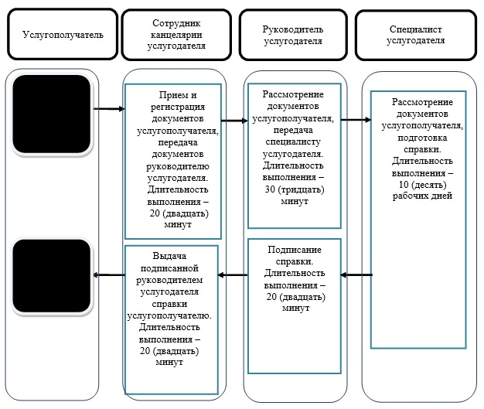

Условные обозначения:

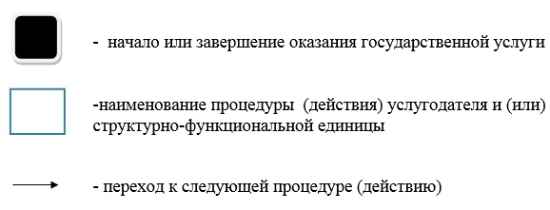

© 2012. РГП на ПХВ «Институт законодательства и правовой информации Республики Казахстан» Министерства юстиции Республики Казахстан

